課堂作業1 CodeBlocks 開OpenGL 專案

CodeBlocks: File-New-Project,OpenGl專案

先第2行,挑選桌面當目錄

再回第1行,設定專案名稱

Win-Shift-5 可以截圖

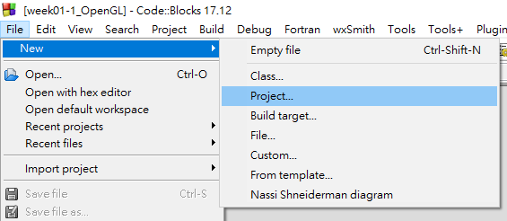

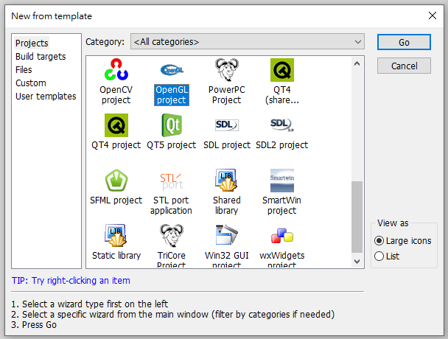

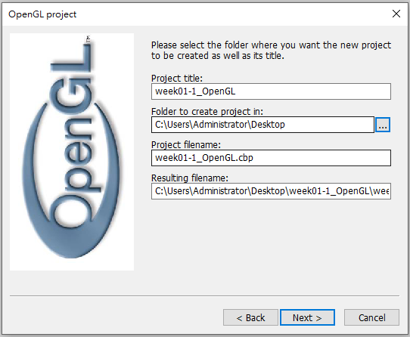

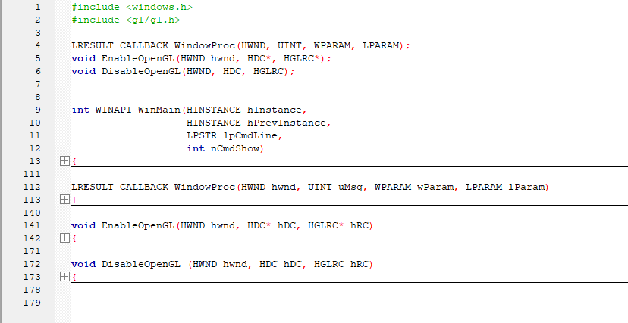

在C語言的OpenGL程式,需要設定Windows的視窗,花很多行程式碼

裡面設定WindowProc函式 , 去處理你的視窗互動

真的「圖學」的程式, EnableOpenGL和DisableOpenGL裡,把相關的設定設好。

Q: 我們要學的程式碼是什麼呢?

A: 80-94行

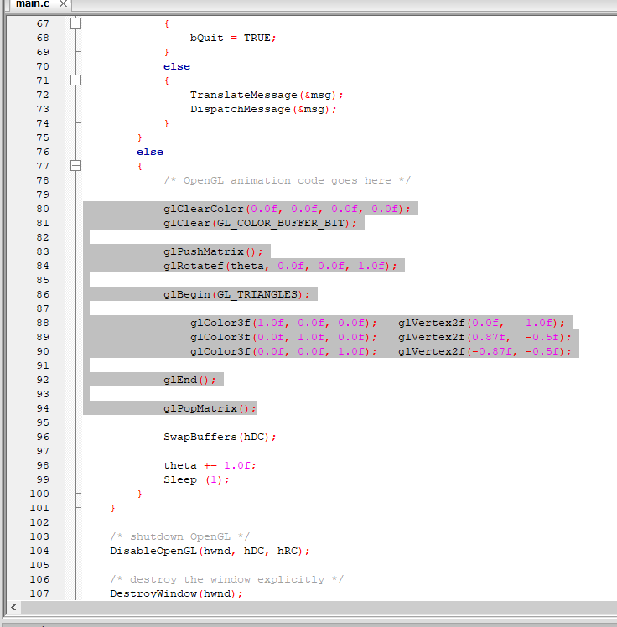

課堂作業2:用Java的OpenGL使用Processing來開發

學校電腦的 Win-E檔案總管,下載有Processing解壓縮的目標

開啟Processing (藍色)

File-Processing設定 把字形變大,比較好寫程式

利用 C 的 OpenGL核心的那幾行的例子，寫出我們的程式

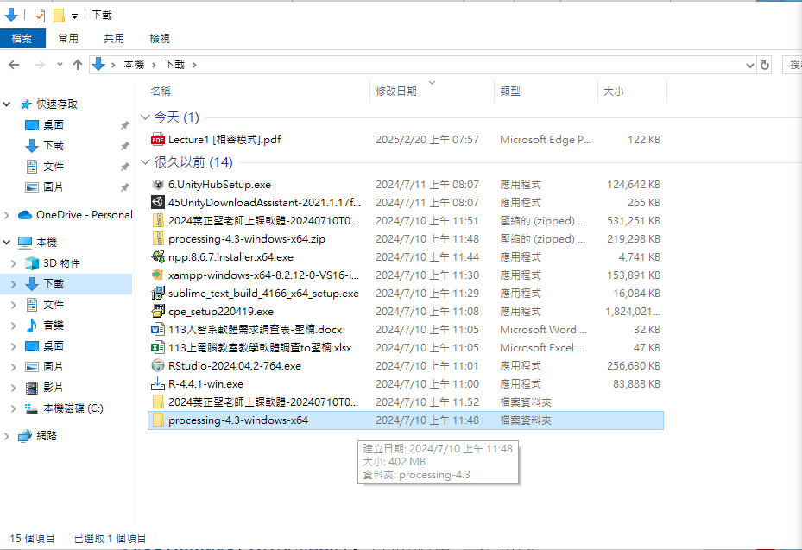

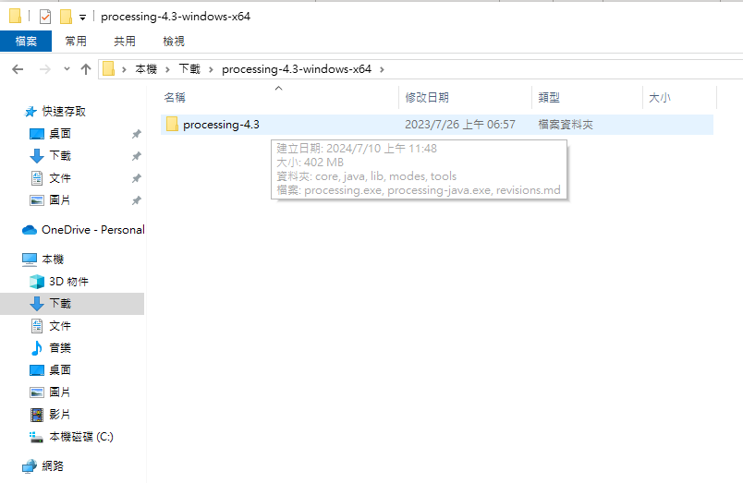

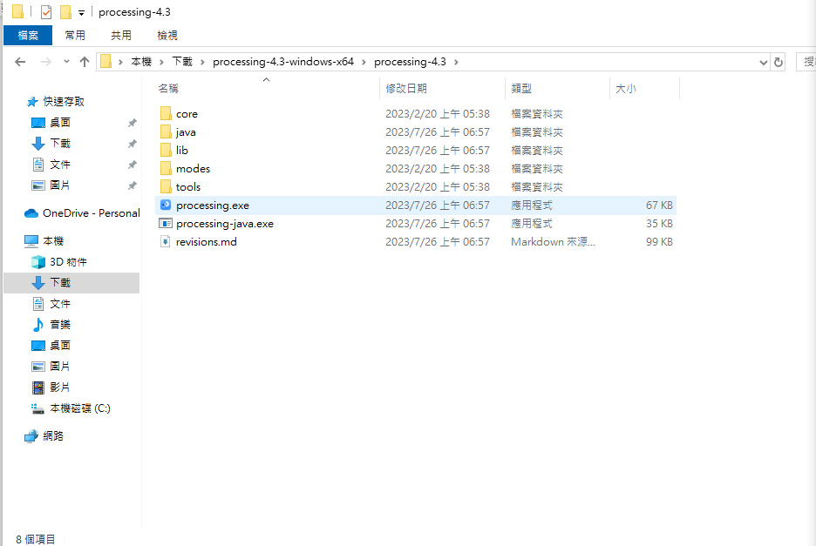

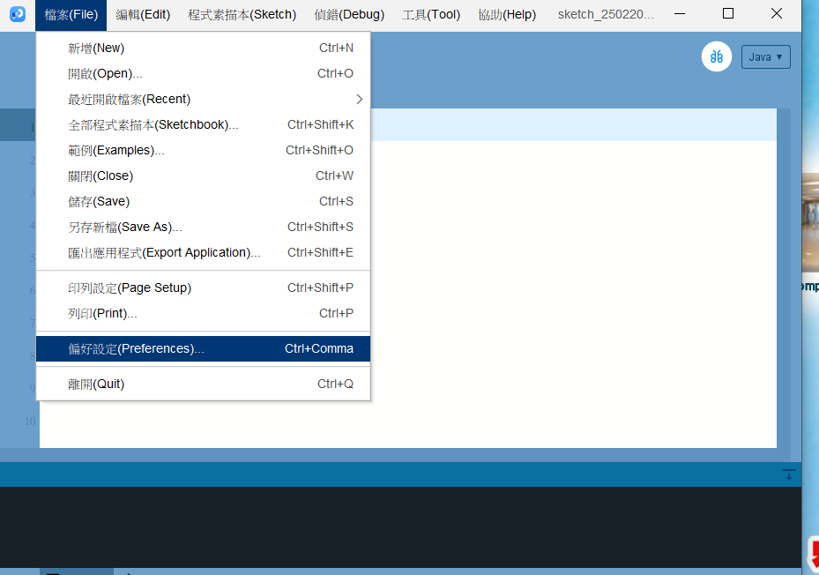

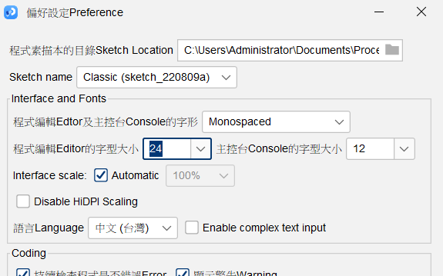

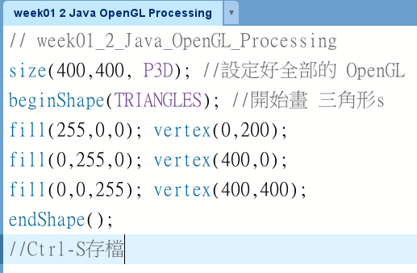

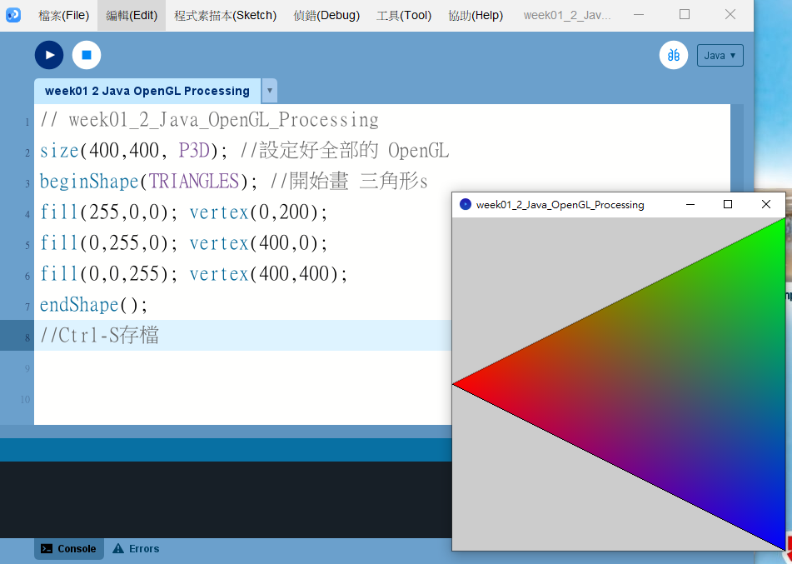

課堂作業3:在網頁試著把程式寫出來。從課堂作業2出發

Google: p5js

找到官網<https://p5js.org/>

左下角 Start Coding 線上寫程式

<https://editor.p5js.org/>

在function dra()裡面，塞入剛剛程式的beginShape()…endShape() 那幾行

在案 粉紅色三角形 執行

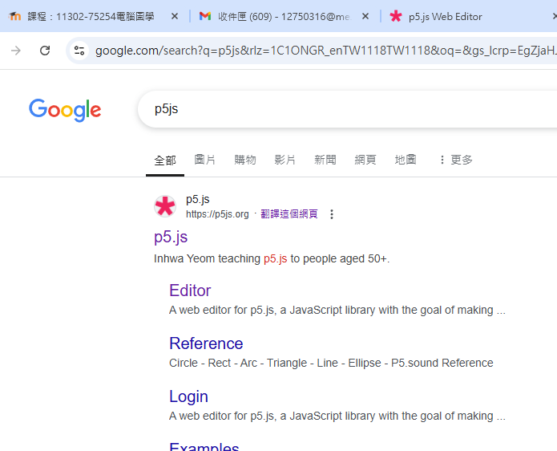

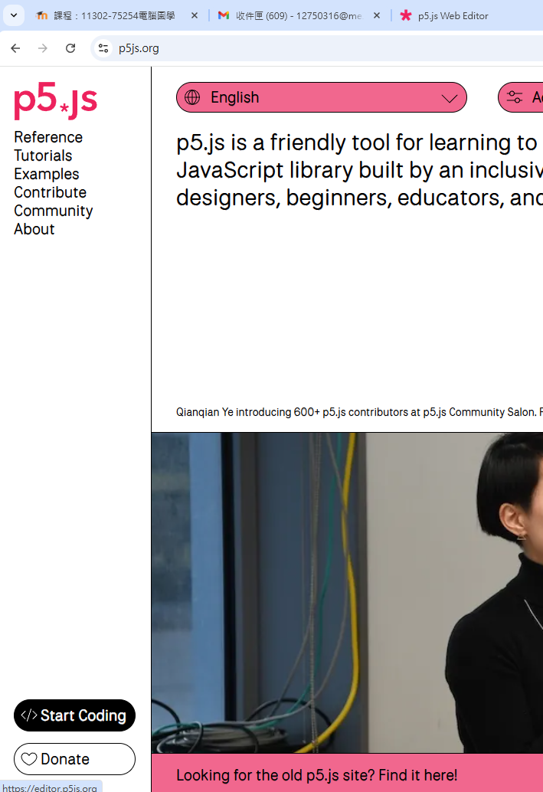

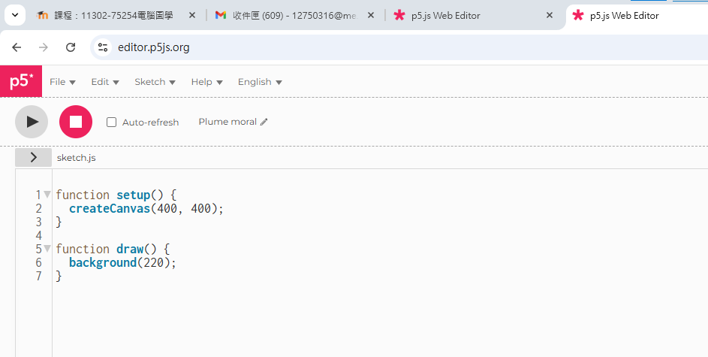

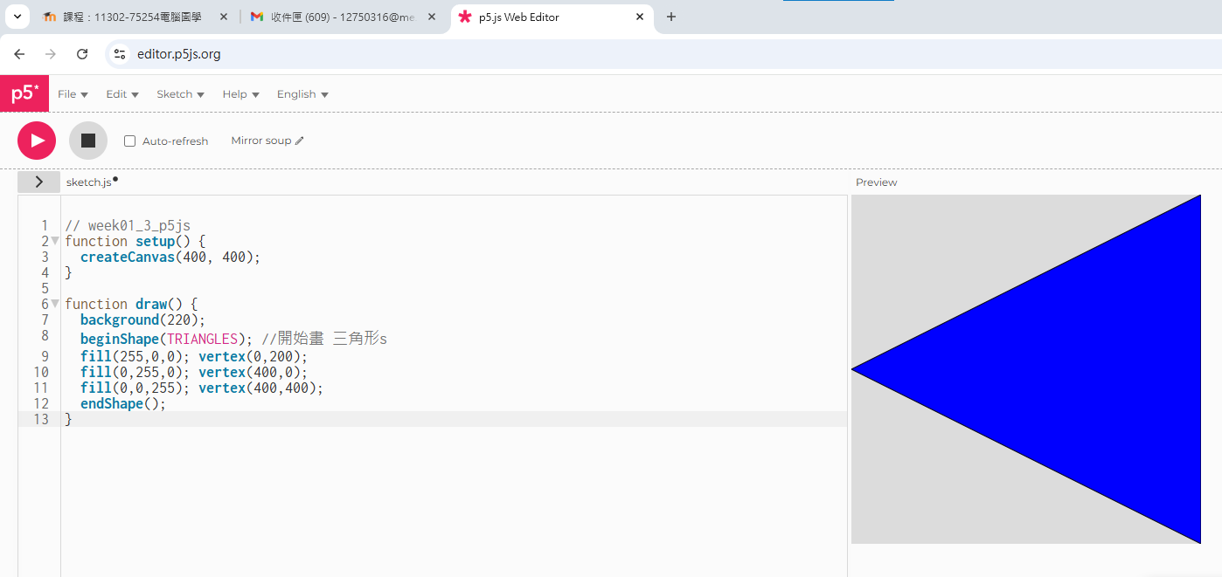

課堂作業4:想要讓他轉動

在藍色的Processing Ctrl-N開新的程式

把舊的程式 則到「新的視窗」，然後改寫

加了兩個函式的形狀

void setup(){

}

void draw(){

}

再加3行程式，分別是 float angle=0; 宣告變數

rotate(angle); 照角度做選轉

angle += 0.01;角度增加

最後，再把vertex()座標改一下位置

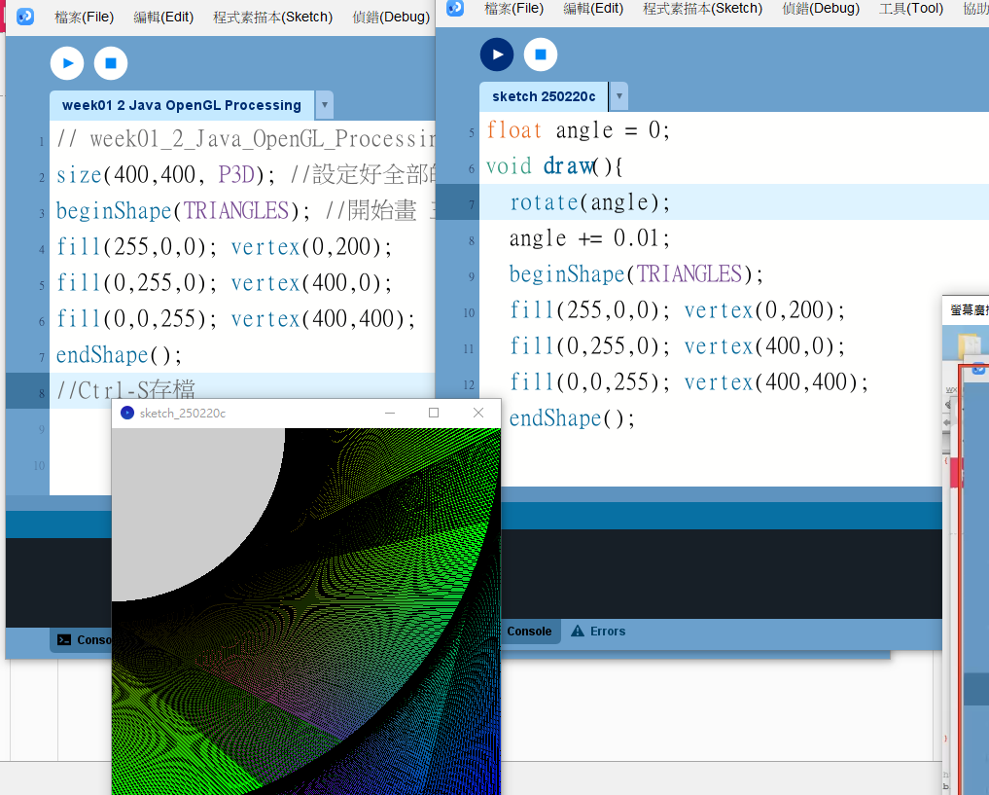

課堂作業5:讓轉動更清楚

把剛剛的座標，換成「正中心」有正、有負

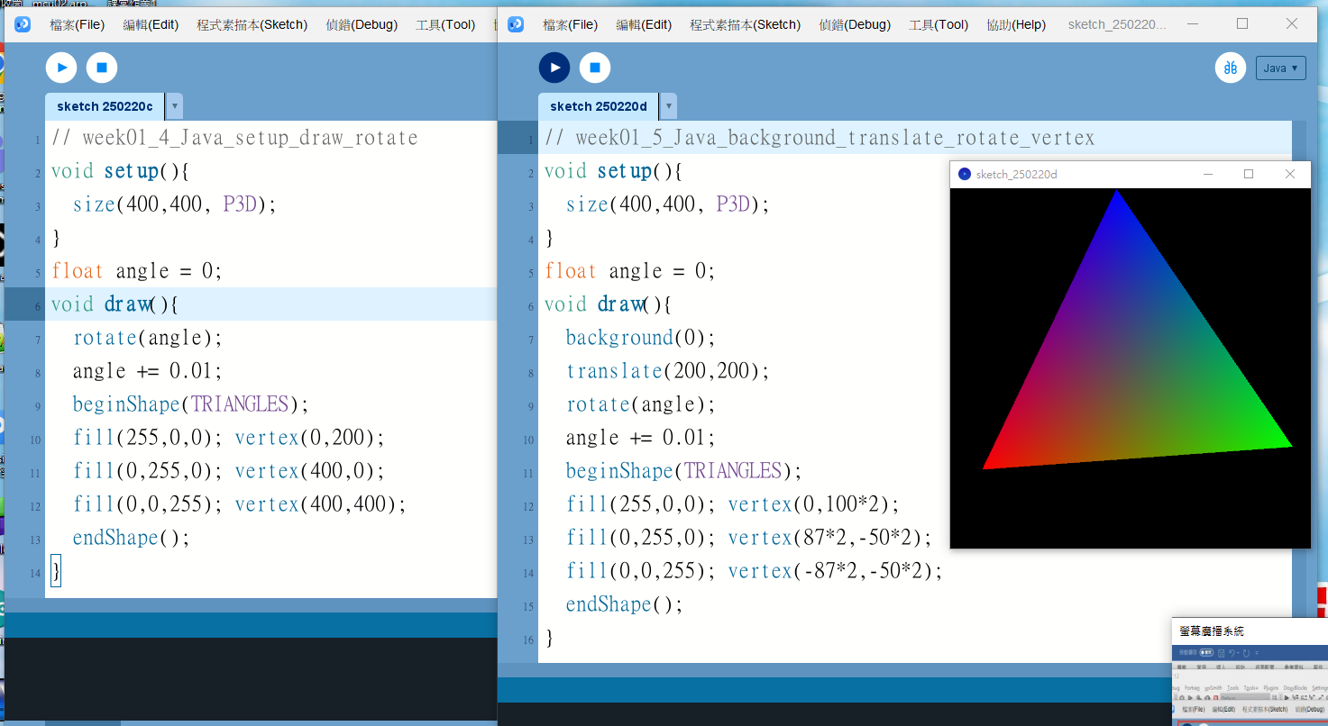

課堂作業6:

先用小畫家，做出400\*400的cute.png

再從檔案總管理，把cute.png圖檔，「拉到程式裡」

